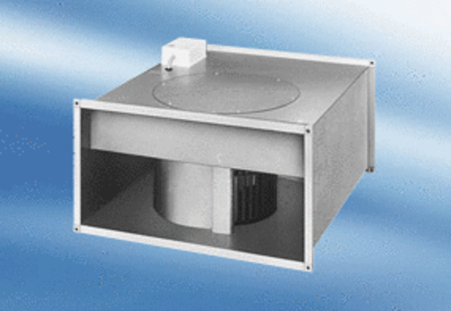Kanalni ventilator DPK 35/4 AJedinica za pakiranje: 1 komAsortiman:
Broj artikla: 0086.0639Proizvođač: MAICO

